20. Plot eines VOLLMER-Diagramms

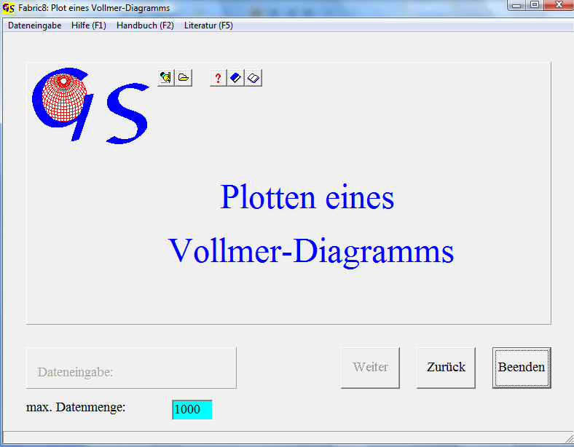Abb. 1

Das Programm (Abb. 1) ermöglicht eine Dreiecksdarstellung der normierten Eigenwerte des Orientierungstensors von Richtungsdaten (s. Programme 8 und 19). Die Eckpunkte des Dreiecks sind 1. Gleichverteilung (Zufallsverteilung), 2. reine Cluster und 3. reine Gürtelverteilungen (VOLLMER, 1990). Die Eingabe und die Datenliste sind mit denen des Programms 19 (Woodcock-Diagramm) identisch. Da bei der Zufallsverteilung

λ₁ = λ₂ = λ₃ = 1/3

ist, wird diese mit 3λ₁ , (hier 3 E1), dargestellt. Eine reine Cluster- (Punkt-) Verteilung hat die Eigenwerte

λ₁ = λ₂ = 0; λ₃ = 1,

deshalb wird diese Verteilung mit λ₃ - λ₁ (hier E3-E1) dargestellt. Eine Gürtelverteilung hat die Eigenwerte

λ₁ = 0; λ₂ = λ₃ = ½,

aus diesem Grund wird die Gürtelverteilung mit 2(λ₂ - λ₁), (hier 2(E2-E1)), dargestellt.
Das Grafik-Formular (Abb. 2) zeigt die Eigenwerte, die in Programm 19 als WOODCOCK-Diagramm dargestellt wurden, im VOLLMER-Diagramm. Die C-Werte in der Tabelle auf der rechten Seite sind in Programm 19 erläutert.

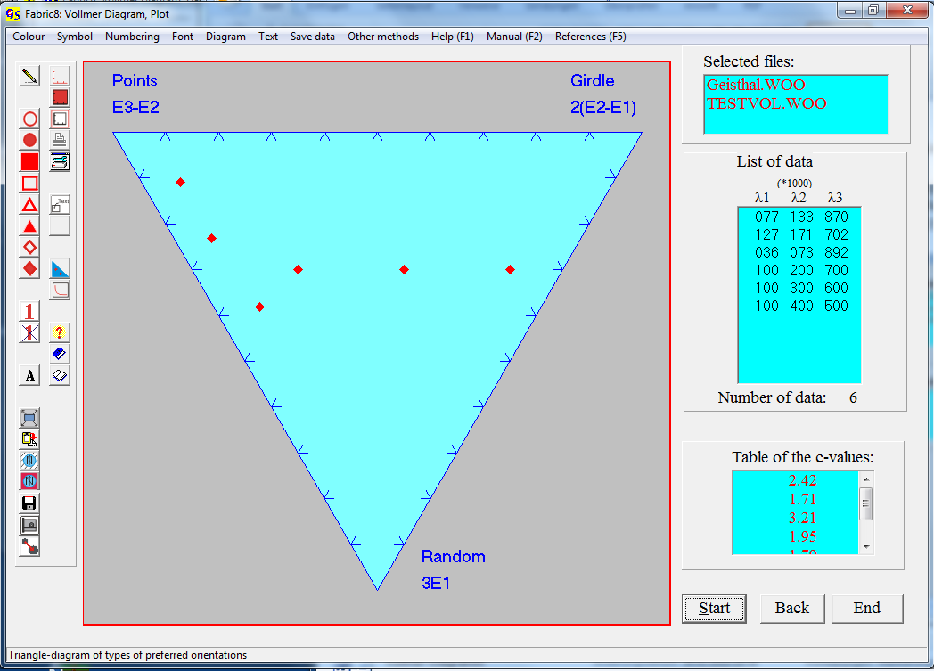Abb. 2

Mit ‘Numerierung/Ja‘ werden die Punkte in der Reihenfolde ihrer Abspeicherung durchnumeriert. Die Schriftgöße wird in der Liste “Schriftgröße“ angeklickt (Abb. 3).
Die Optionen des Menus "Grafik" sind in Programm 3 erklärt.
Mit dem Menu "Andere Methoden" kann man zu den Programmen "Woodcock-Diagramm" oder "Test auf nicht zufällige Verteilungen" springen.

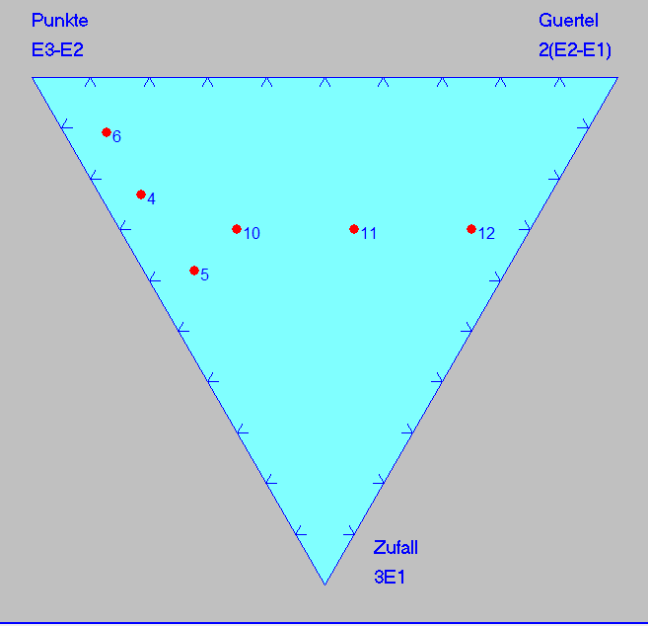
Abb. 3

